**封装库--注册验证[2]**

学习要点：

1. 问题所在
2. 设置代码

注册验证功能，顾名思义就是验证表单中每个字段的合法性，如果全部合法才可以提交表单。

1. **问题所在**

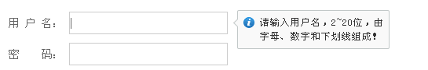  
  
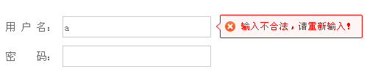

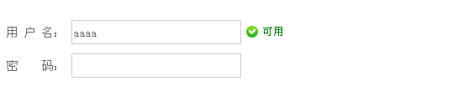

1. **设置代码**

//界面HTML

<dd>用 户 名： <input type="text" name="user" class="text" />

<span class="info info_user">请输入用户名，2~20位，

由字母、数字和下划线组成！</span>

<span class="error error_user">输入不合法，请重新输入！</span>

<span class="succ succ_user">可用</span>

</dd>

//界面CSS

#reg dl dd span.info, #reg dl dd span.error,#reg dl dd span.succ {

font-size:12px;

width:165px;

height:32px;

line-height:32px;

padding:0 0 0 35px;

display:none;

position:absolute;

letter-spacing:1px;

}

#reg dl dd span.info {

background:url(images/reg_info.png) no-repeat;

color:#333;

}

#reg dl dd span.error {

background:url(images/reg_error.png) no-repeat;

color:red;

}

#reg dl dd span.succ {

line-height:14px;

padding:0 0 0 20px;

background:url(images/reg_succ.png) no-repeat;

color:green;

}

#reg dl dd span.info_user {

height:43px;

line-height:18px;

padding-top:7px;

background:url(images/reg_info2.png) no-repeat;

top:3px;

left:295px;

}

#reg dl dd span.error_user {

top:3px;

left:295px;

}

#reg dl dd span.succ_user {

top:12px;

left:295px;

}

//JS代码

$('form').form('user').bind('focus', function () {

$('#reg .info_user').css('display', 'block');

$('#reg .succ_user').css('display', 'none');

$('#reg .error_user').css('display', 'none');

}).bind('blur', function () {

if (trim($(this).value()) == '') {

$('#reg .info_user').css('display', 'none');

} else if (!/[a-zA-Z0-9_]{2,20}/.test($(this).value())) {

$('#reg .error_user').css('display', 'block');

$('#reg .info_user').css('display', 'none');

} else {

$('#reg .succ_user').css('display', 'block');

$('#reg .error_user').css('display', 'none');

$('#reg .info_user').css('display', 'none');

}

});

//设置一个绑定事件的方法

Base.prototype.bind = function (event, fn) {

for (var i = 0; i < this.elements.length; i ++) {

addEvent(this.elements[i], event, fn);

}

return this;

};

//设置一个获取表单字段的方法

Base.prototype.form = function (name) {

for (var i = 0; i < this.elements.length; i ++) {

this.elements[i] = this.elements[i][name];

}

return this;

};

//设置表单value内容

Base.prototype.value = function (str) {

for (var i = 0; i < this.elements.length; i ++) {

if (arguments.length == 0) {

return this.elements[i].value;

}

this.elements[i].value = str;

}

return this;

};

//多个class正则获取

if ((new RegExp('(\\s|^)' +className +'(\\s|$)')).test(all[i].className)) {

temps.push(all[i]);

}